PŘÍRUČKA MODULU REM

SPRÁVA NEMOVITOSTÍ

PODROBNÁ PŘÍRUČKA

(upraveno k 25.10.2012)

- ÚVOD
  - STRUKTURA MODULU REM
Strukturu modulu REM tvoří objekty, které lze členit obdobně podle evidence dlouhodobého nemovitého majetku (dále jen DNM) v modulu AM tj. areál, pozemek, stavební objekt, patro, místnost, byt, konstrukce, vybavení apod.
Většina těchto objektů se využívá ve třech prostředích modulu REM, což je zobrazeno v příloze č.1 - Struktura modulu REM.
    - Architektonický vhled (AV)
Objekty obsahují detailní informace o nemovitém dlouhodobém majetku (dále jen DNM) a tato evidence je nezávislá na ÚO;
    - Vhled využití (VV)
Objekty přebírají základní informace z AV jsou přímo vázané na účetní okruh a časové období s tím, že jsou propojeny s příslušným KZ v modulu AM na sledování nákladů při vyřazení resp. odpisech stavebních objektů.
Objekty VV („Hospodářská jednotka“ a „Budova“) lze využít i na přímou kontaci nákladů spojených s opravou stavebních objektů.
    - Objekty k zúčtování vedlejších nákladů (ZVN);
Objekty ZVN jsou přímo vázané na účetní okruh a zakládají se k úrovni :
- areálu - tzv. hlavní zúčtovací jednotka - HZJ;
- stavebního objeku - tzv. vedlejší zúčtovací jednotka - VZJ;
- skupiny účasti - SÚ.

  - CONTROLLING REM
Objekty ZVN nahradí od r. 2013 objekty modulu controlling - areálová nákladová střediska pro kontaci režijních nákladů.
Pro počáteční rozběh se předpokládá kontace energií a služeb na tzv. „Hlavní zúčtovací jednotku“, ze které se budou náklady rozúčtovávat v rámci modulu REM.
Pozn.: Další varianty účtování na tzv. vedlejší zúčtovací jednotky - VZJ s variantním využitím koeficientů pro zohlednění rozúčtování nákladů při různém stavu stavebních objektů (např. při zateplení některé z budov v areálu) se budou zavádět postupně podle vydávané metodiky a po zvládnutí přechodu účtování na objekty ZVN v roce 2013.
Controlling modulu REM využívá standardně nový objekt tzv. „Profitcentrum“, které je zakláno pracovníkem OPRE MV resp. OSM MV.

- INFOSYSTÉM REM
  - INFO. OBJEKTŮ ARCHITEKTONICKÉHO VHLEDU – AV

Zobrazení objektů AV umožní mj. kontrolu namigrovaných dat s porovnáním se stavem v modulu AM.
Transakce : RE80 - Navigátor RE
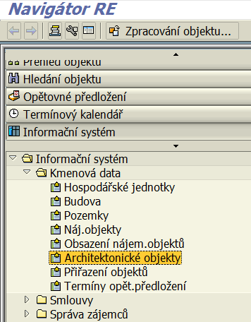

- Zobrazení areálů
Přes ikonu „Vyvolání varianty“ zadáme „AREÁLY-ÚO“, které jsou založeny u příslušného ÚO.
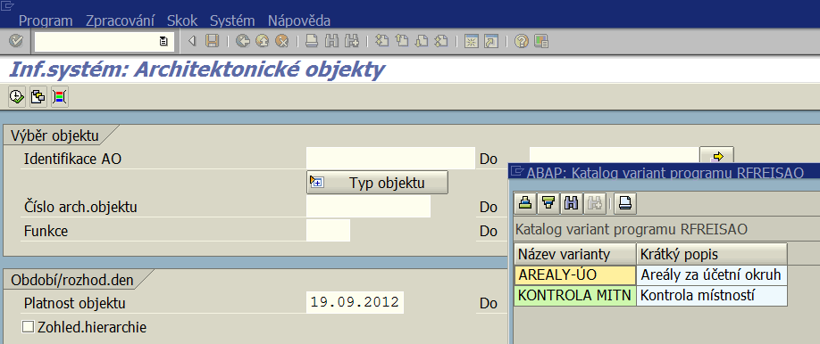
Pomocí pole dynamického vymezení lze změnit ÚO
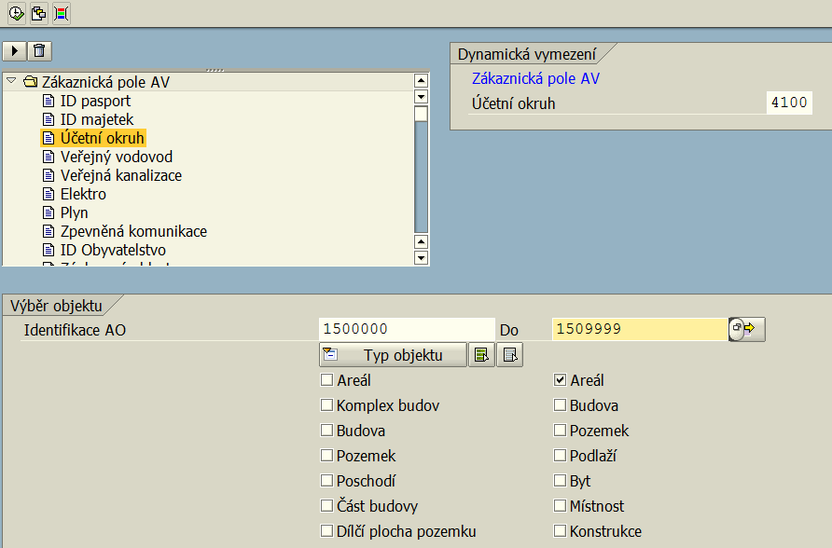
Spuštění výběru dat lze ikonou „Provedení“ nebo klávesou F8.
V poli „Identifikace AO“ lze omezit intervalem “1500000 – 1509999“ jen některé areály např. „Cizí“, za které se platí nájem, což odpovídá třídě majetku v modulu AM – „AC“.
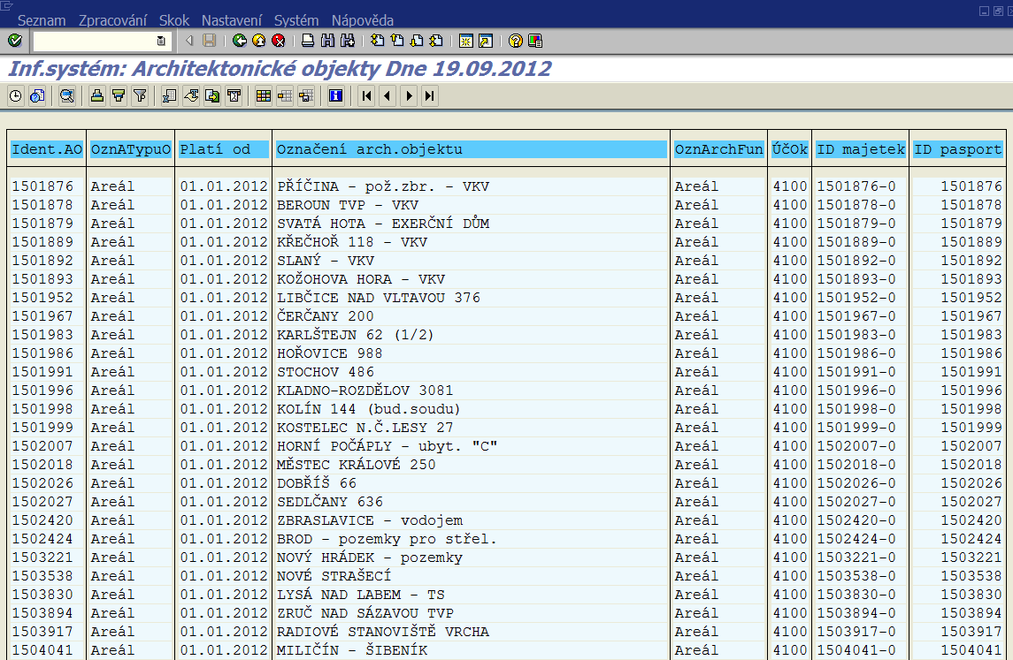
Při zakliknutí příslušného areálu ve sloupci „Ident.AO“ lze zobrazit „Kmenový záznam“ areálu“, což je standardní funkcionalita.
Variantně lze zakliknout v zadávací obrazovce políčko „Budova“, resp. „Pozemek“ apod. a zobrazit i ostatní objekty „AV“.-
Přes ikonu lze zadat výběr pro kontrolu místností „Kontrola MITN“ :
V poli „Identifikace AO“ je nutno změnit resp. zadat příslušný areál s hvězdičkou a zadat ikonu :
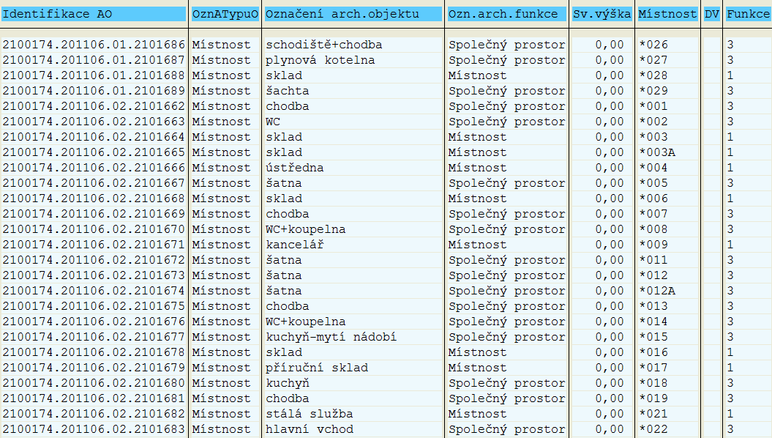
Zobrazí se všechny místnosti v daném areálu v poli „Identifikace AO“ s uvedeným ID patra.

V zobrazeném výstupu objektů lze dalším výběrem pomocí dvojkliku řádku v 1. sloupci zobrazit příslušný kmenový záznam (dále jen KZ) daného objektu.
Pomocí ikony „Změna“ lze měnit v bílých polích údaje nebo je doplňovat.
Údaje v KZ v části AV se propisují do části VV a proto všechny změny je nutno provádět prvotně v AV.
Úpravy a doplňování polí v KZ se bude řídit platnou metodikou vydávanou OSM MV resp. OSM PP.

  - INFOSYSTÉM OBJEKTŮ VHLEDU VYUŽITÍ – VV

Objekty VV jsou vázány k účetnímu okruhu, který má příslušnost hospodaření s daným areálem a jsou přiřazeny ke kmenovým záznamům v modulu AM.
V úrovni areálů se objekt nazývá „Hospodářská jednotka“ – (HJ) a je přiřazena na hlavní kmenový záznam (HKZ) v modulu AM ve třídách 2100, 3100, AC nebo AV.
Kmenové záznamy třídy AVV – „vlastní výpůjčky“ nejsou v modulu REM sledovány. Dislokace útvarů jsou řešeny přiřazením organizačních NS k místnostem.
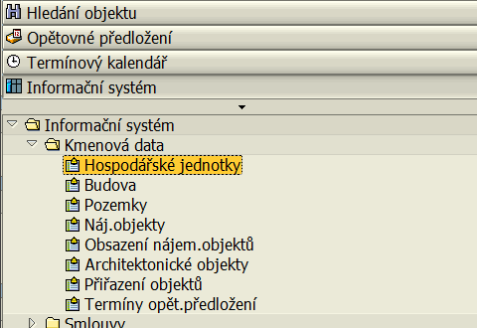
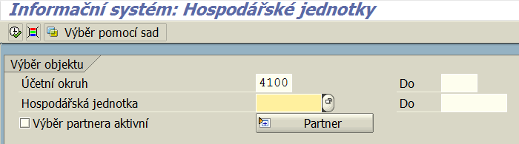
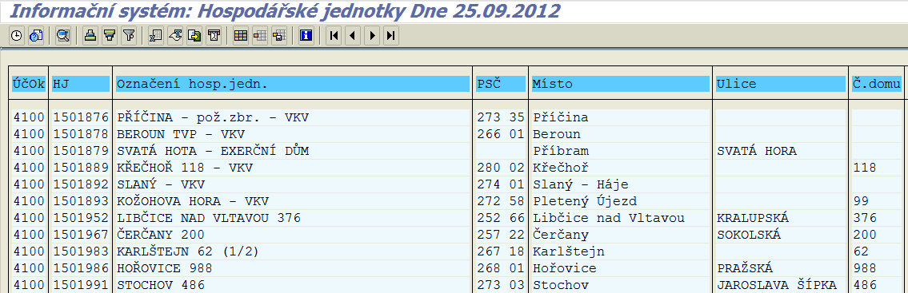
V zobrazeném výstupu objektů lze dalším výběrem pomocí dvojkliku řádku v 1. sloupci zobrazit příslušný kmenový záznam (dále jen KZ) daného objektu.
Pomocí ikony „Změna“ nelze měnit v bílých polích KZ údaje, které jsou uloženy v AV.
Obdobně lze zadat dotazovou obrazovku pro pozemky resp. budovy za daný areál:
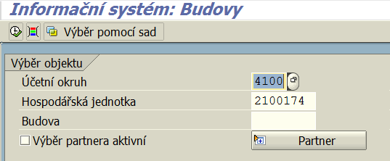
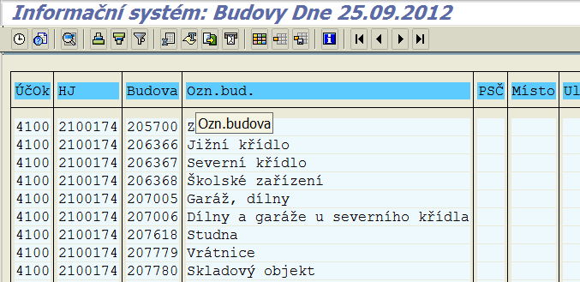
Obdobně lze zadat dotazovou obrazovku pro zobrazení nájemních objektů :
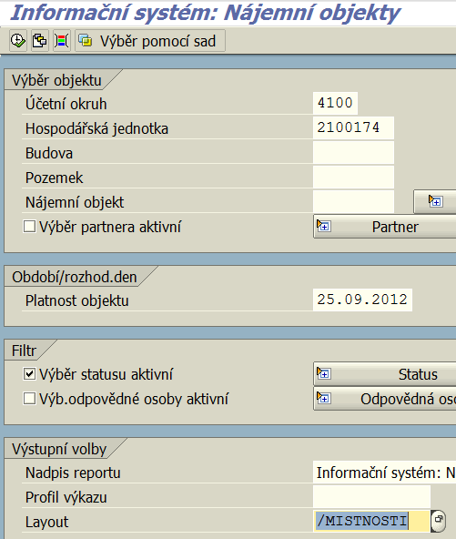
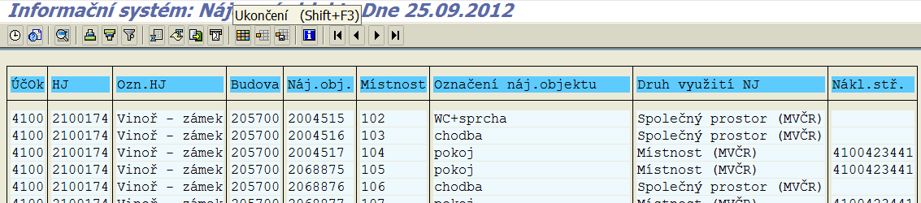

- ZAKLÁDÁNÍ OBJEKTŮ REM
  - ZAKLÁDÁNÍ OBJEKTŮ ARCHITEKTONICKÉHO VHLEDU – AV

Zakládání objektu v AV je vždy prvotní před založením shodné úrovně objektů ve VV.
Zakládání objektů v úrovni areálů bude zajišťováno zástupcem centrálního metodického orgánu MV, neboť číselná řada v označení areálů je ručně odvozována v rámci centrální evidence nemovitostí (CEN). Založení nového objektu v úrovni areálu je podmíněno založením objektu tzv. „Profitcentrum“, které je objektem modulu „Controlling“.
Postup zakládání je proto uveden až od úrovně „Budovy“.
Ruční zakládání bude v max. míře nahrazováno migračními nástroji pro zakládání většího počtu objektů a programové datové převody z centra.

    - - Založení „Budovy“ v AV

Transakce : RE80 - Navigátor RE
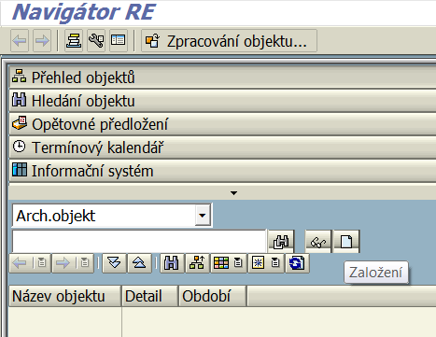
Při zakládání objektů na úrovni „Budova“ se variantně odlišuje zobrazení datových vstupních polí podle zadání tzv. „Funkce“. Funkce se zadává podle druhu stavebního objektu.
U každého areálu musí být založena alespoň jedna budova s funkcí 1,2,3,6,7 a 8, příp. musí být založena fiktivní budova.
Pomocí volby „Přehled objektů“ se objeví pole pro výběr druhu. Vybereme „Arch.objekt“, který je jedinou cestou pro zakládání objetů v AV – vhled architektury. Použijeme ikonu „Založení“.
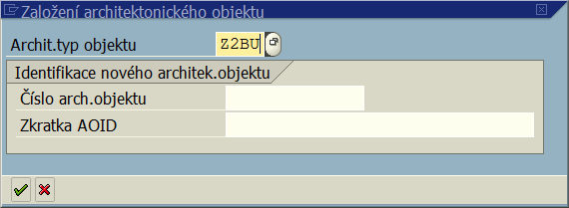
V poli „Archit.typ.objektu“ přes výběr matchchodu vybereme údaj „Z2BU“ Budova. Jiná data nevyplňujeme.
Potvrdíme zadání ikonou „Enter“.

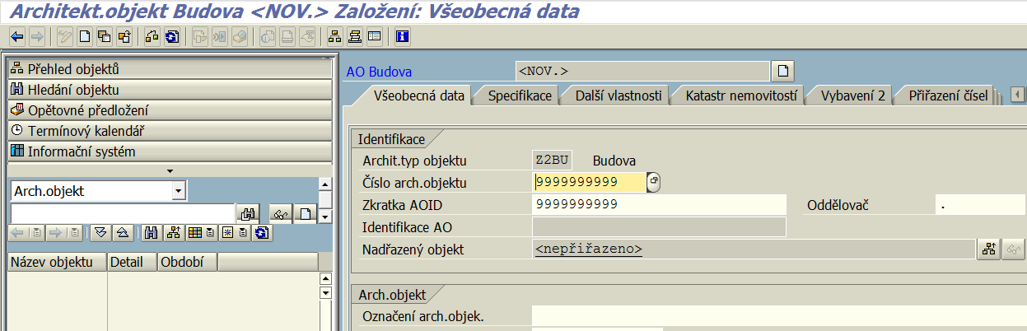

Pomocí ikony přiřadíme identifikaci areálu resp. nadřazeného objektu :

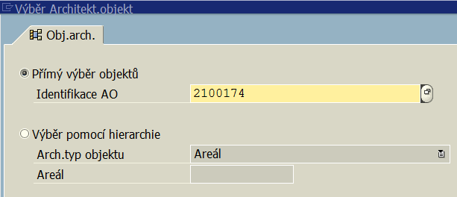
Zadáme příslušný areál do pole „Identifikace AO“ a zadáme „Enter“.

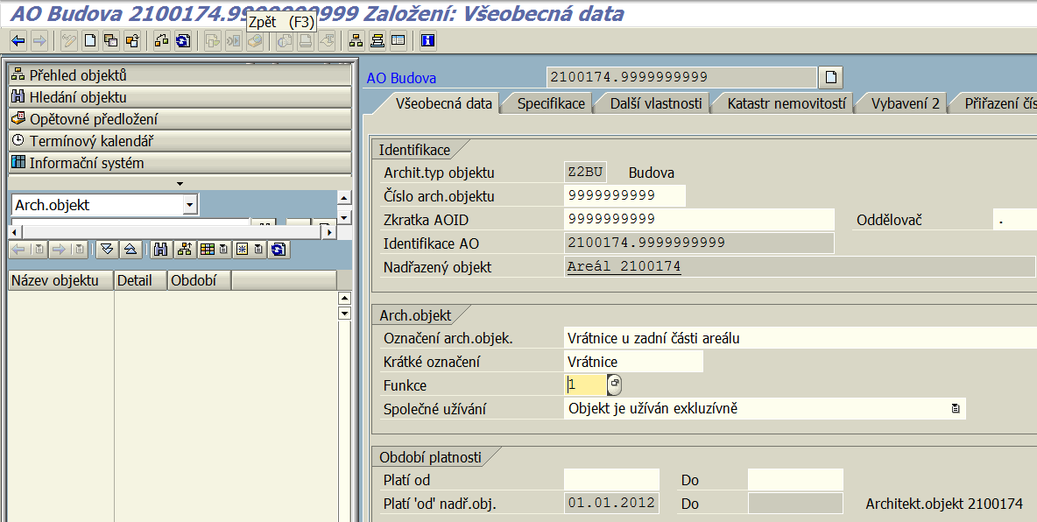

Zadáme údaje o označení objektu a funkci, což je POVINNÝ ÚDAJ !
Výběr funkce u budov je velmi důležitý a rozhoduje o variantní nabídce polí pro zadávání dat o daném druhu majetku.

Na záložce „Specifikace“ zadáme příslušný ÚO.

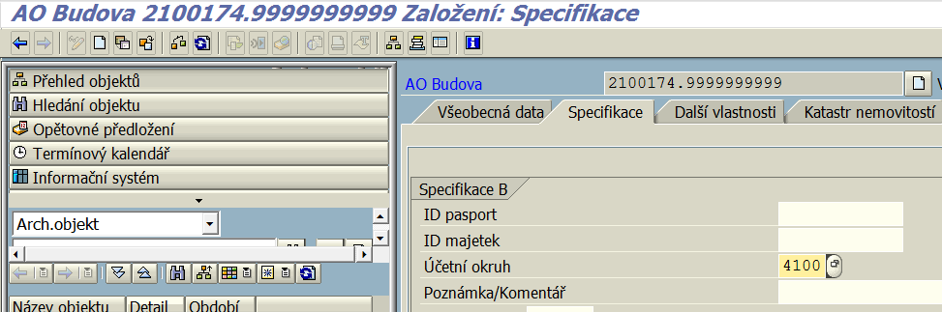

Ikonou uložíme kmenový záznam objektu v AV.

Další údaje lze dále doplňovat či měnit dle platné metodiky.
Následně se nová data opět uloží.

Obdobně lze založit objekty AV úrovně : pozemek, patro, místnost, případně byt apod.

    - - Založení „Pozemku“ v AV
Transakce : RE80 - Navigátor RE
Přes „Arch.objekt“ a ikonu „Založení“ vybereme „Z3PR“ Pozemek

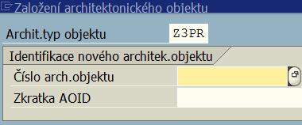
Ostatní pole necháváme prázdné.

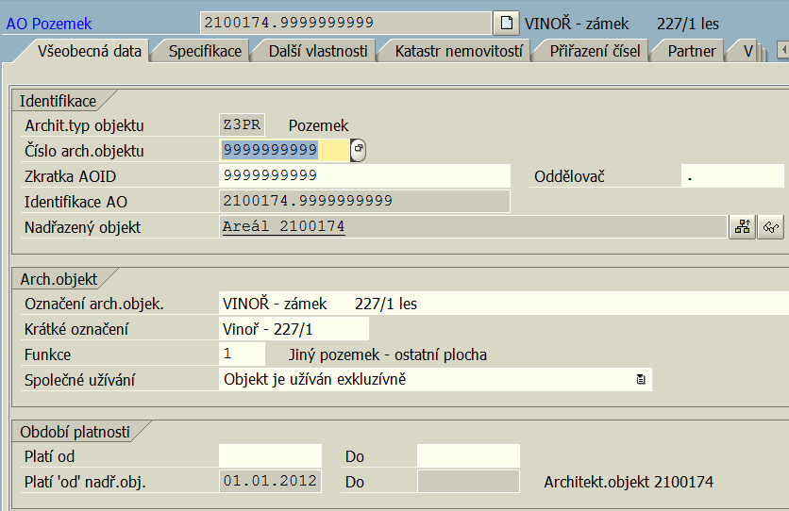
Pomocí ikony přiřadíme identifikaci areálu resp. nadřazeného objektu :
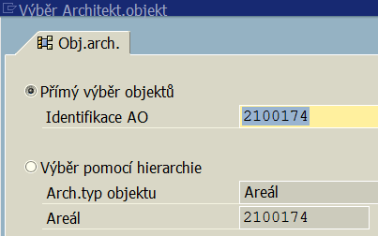

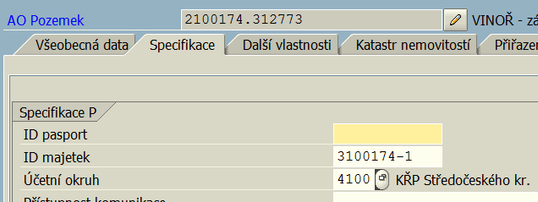
Před uložením je nutné zadat „Funkci“ , dle nabídky v machcodu dledruhu pozemku.
V záložce „Specifikace“ přiřadíme do pole „ID majetek“ označení podčísla kmen.záznamu daného pozemku v modulu AM.
Další údaje lze dále doplňovat či měnit dle platné metodiky.
Následně se nová data opět uloží.

    - - Založení „Podlaží“ v AV
Transakce : RE80 - Navigátor RE
Podlaží se zakládá pouze u nadzemních objektů resp. „Budov“ s funkcí 1,2,3,6,7 a 8 tj., u který se předpokládá i založení alespoň jedné místnosti. Pokud u areálu není taková budova, musí být založena fiktivní budova, fiktivní patro a alespoň jedna fiktivní místnost, aby bylo možno založit tzv. „Skupinu účasti“.
Postupuje se obdobně jako při založení budovy resp. pozemku v AV (viz 1.obrazovka). V obrazovce „Založení arch.objektu“ se zvolí „Z4FL“.
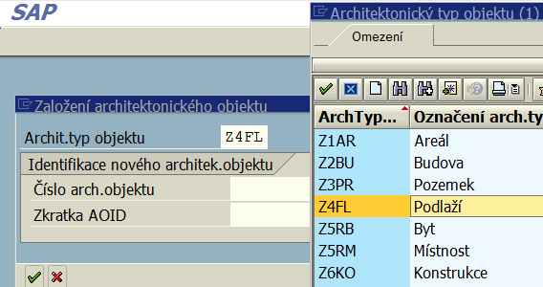
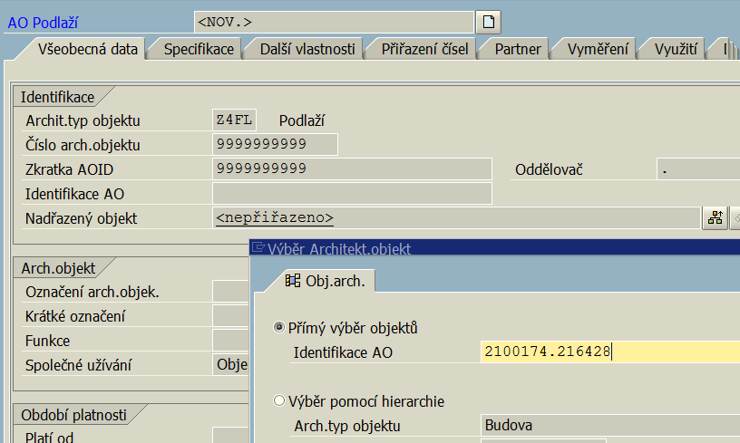
Pomocí ikony přiřadíme identifikaci příslušné objektu v areálu resp. nadřazeného objektu.
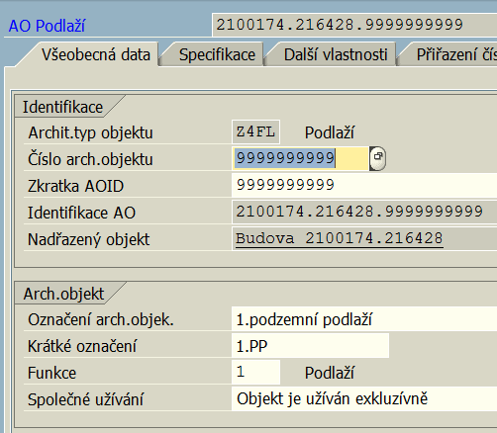
Je nutné vyplnit „Funkci“ v tomto případě – „1“.
Na záložce „Specifikace“ zadáme ÚO a uložíme.

    - - Založení „Místnosti“ v AV
Transakce : RE80 - Navigátor RE
Místnosti se zakládají pouze u nadzemních objektů, které mají funkci 1,2,3,6,7 a 8 nebo u fiktivních objektů a podlaží.
Postupuje se obdobně jako při založení budovy resp. pozemku v AV (viz kap. 3.1.1. 1. obrazovka) s tím, že musí být založeno již příslušné podlaží (viz kapitola 3.1.3.).
V obrazovce „Založení arch. objektu“ se zvolí „Z5RM“.
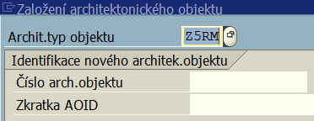

Do pole „Identifikace AO“ zadáme označení podlaží v AV ve tvaru např.: 2100174.216428.02.

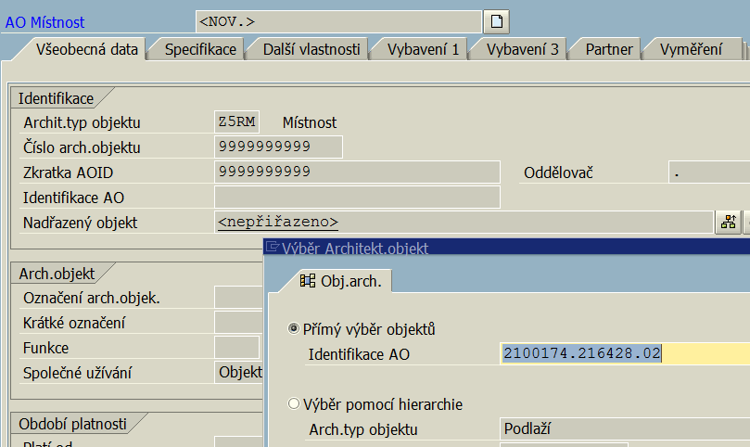
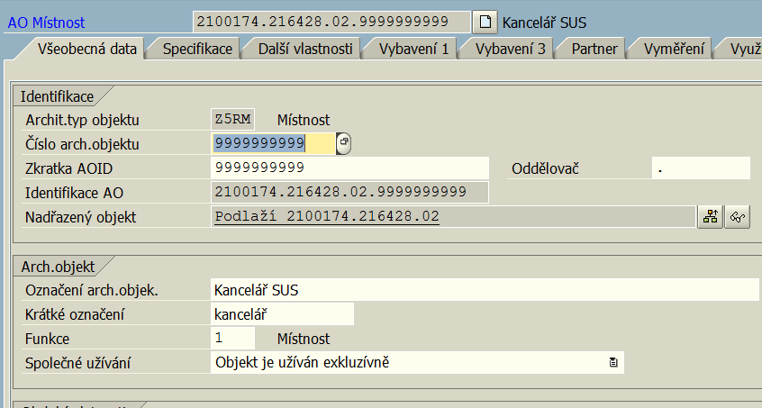
Údaj v poli „funkce“ je odvislý na způsobu využití místnosti (1 - místnost s dislokovaným útvarem, 3 - společný prostor, 9999 – fiktivní místnost).
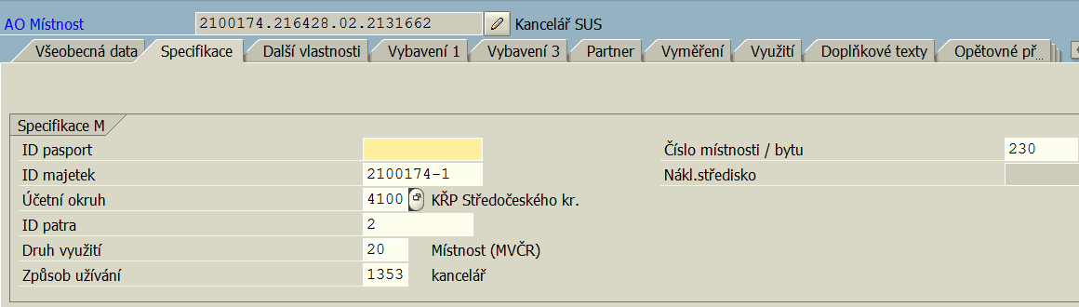
Další základní údaje se zadávají na záložce „Specifikace“ :
Nákladové středisko organizační se v AV nevyplňuje.
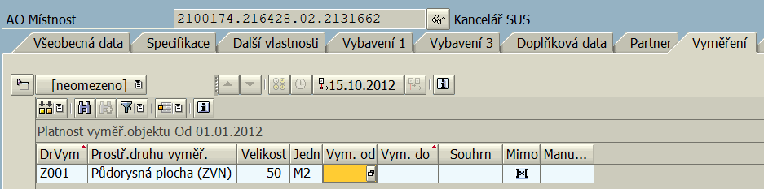
Při zakládání místnosti v AV je nezbytné zadání na záložce „Vyměření“ druh vyměření „Z001“ s hodnotou půdorysné plochy.
Při uložení se zadává „Okamžitá aktualizace“:
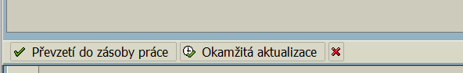
Musí se zobrazit potvrzení o úspěšné aktualizaci:
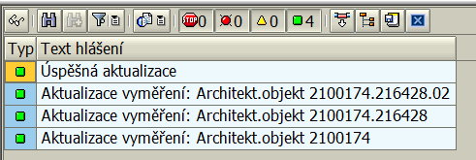
Údaje uložíme ikonou .

  - ZAKLÁDÁNÍ OBJEKTŮ VE VHLEDU VYUŽITÍ – VV

Zakládání objektů ve VV je podmíněno založeným objektem v AV od něhož se odvozují základní data, která se propisují.
Některé objekty se ve VV nezakládají (patro, vybavení apod.) - viz příloha - Struktura modulu REM).

    - Založení „Budovy“

Při zakládání objektů na úrovni „Budova“ se variantně odlišuje zobrazení datových vstupních polí podle zadání tzv. „Funkce“. Funkce se zadává podle druhu stavebního objektu.
U každého areálu musí být založena alespoň jedna budova s funkcí 1,2,3,6,7 a 8, příp. musí být založena fiktivní budova, neboť se na ně vážou nižší struktury : patro, nájemní objekt (místnost) a objekt ZVN – tzv. „Skupina účasti“.
Objekty typu „Budova“ fungují současně jako účetní objekty REM tzn., že se na ně dají kontovat náklady typu - stavební oprava - daného stavebního objektu.
Pozn.: Na objekt typu „Pozemek“ nelze kontovat náklady.

Další odlišení objektů budov
Transakce : RE80 - Navigátor RE
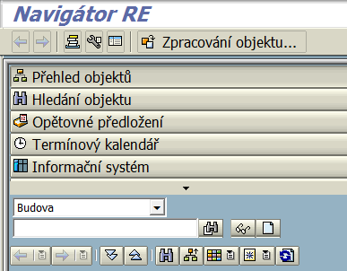
Vyberte druh nemovitého majetku ve VV (např. budova) a klikněte na ikonu „Založení“.
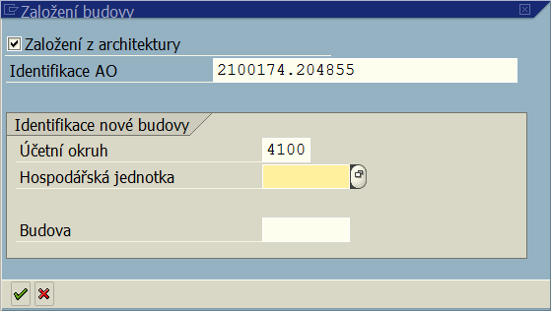
Zaklikneme „Založení z architektury“ a do pole „Identifikace AO“ vložíme celé ID budovy (resp. objektu), které zjistíme ze zobrazení v AV (např. budova - 2100174.204855) a uložíme pomocí ikonu „Enter“.
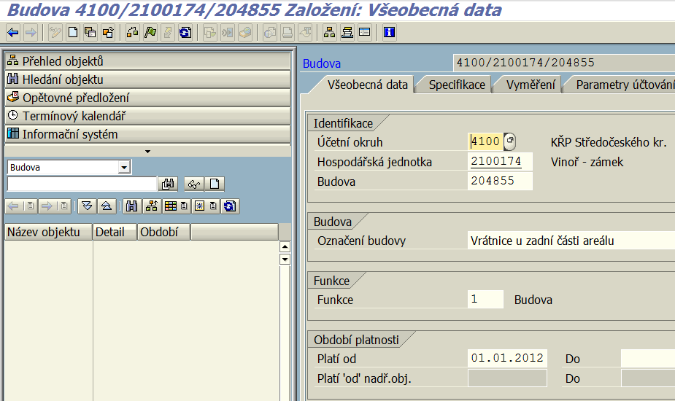
Je nutno zadat funkci shodnou s funkcí zadanou v AV.
Kmenový záznam lze uložit ikonou a tím se automaticky doplní přiřazení k ID majetku z AV na záložce „Specifikace“ a na záložce „Přiřazení“.
Objekt je vždy před uložením nutno uvolnit – ikonou „Uvolnění“ nebo Ctrl+F3.
Pomocí dvojkliku na ikonu nebo na řádek „Invest majetek“ na záložce IM lze zobrazit KZ dané budovy z modulu AM.
Další změny a doplnění lze řešit pokračováním v dané transakci, nebo později pomocí ikony změna.

    - Založení „Pozemku“

Transakce : RE80 - Navigátor RE
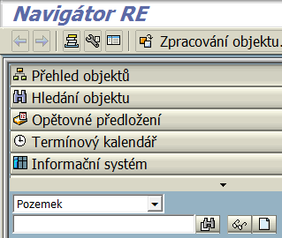
Pomocí ikony zadame založení z architektury s identifikací AO – daného pozemku.
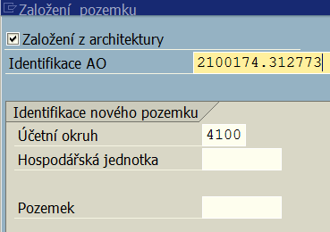
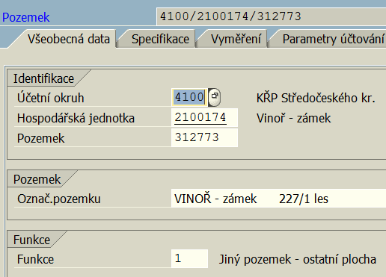
Pozemek je vždy před uložením nutno uvolnit – ikonou „Uvolnění“ nebo Ctrl+F3.
Po uložení se automaticky doplní přiřazení k ID majetku z AV na záložce „Specifikace“ a na záložce „Přiřazení“. Pomocí dvojkliku na ikonu nebo na řádek „Invest majetek“ na záložce IM lze zobrazit KZ daného pozemku z modulu AM.
    - Založení „Nájemního objektu“ ve VV

Nájemní objekt (dále NO) (resp. místnost, byt) lze zakládat dvojím způsobem :
- standardně;
- pomocí zákaznické transakce ZREZALNJ.

Varianta A)
Standardní založení NO se provádí bez vazby na podlaží a má poněkud jiný, složitější postup, než ostatní objekty VV.
Transakce : RE80 - Navigátor RE
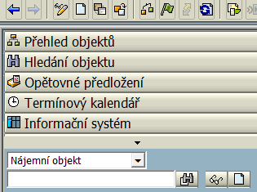
Přes ikonu „Založení“ vyplníme obrazovku k založení NO :
Všechny údaje zadáme podle vygenerovaných údajů z AV (nezadáváme podlaží) :
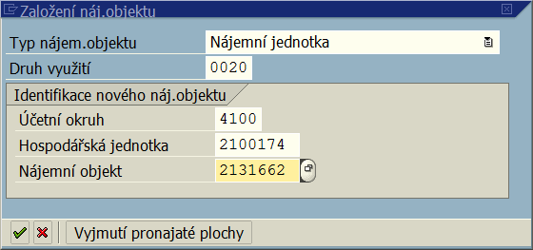
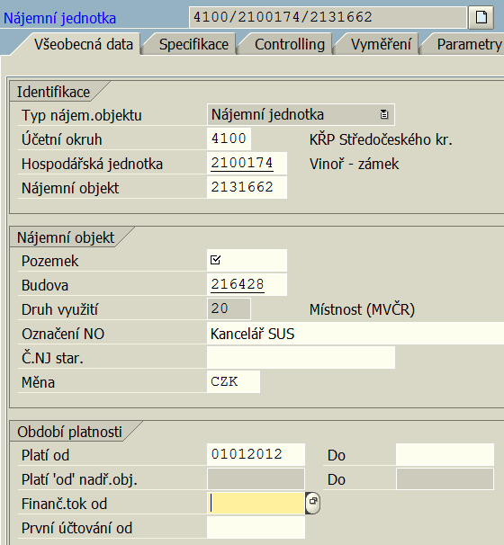
Nákladové středisko organizační se zadává vždy s datem zahájení platnosti NO na záložce „Controlling“ :
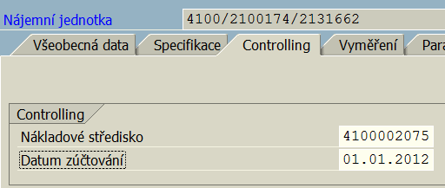
Na záložce „Architektura“ je nutno zadat pomocí ikony „Přiřazení“ „Kompletní přiřazení“ :
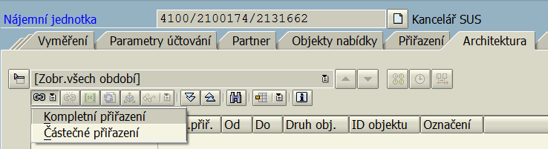
Do identifikace AO zadáme identifikaci ID místnosti z AV a datum začátku platnosti:
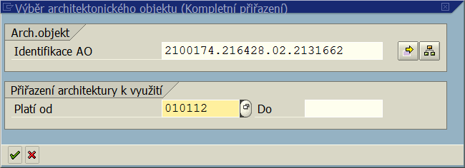
Po zadání „Enter“ se data uloží. Je-li ikona „Uvolnění“ aktivní, uvolníme objekt dvojklikem nebo zvolíme Ctrl+F3. Pokud je zapnuta funkcionalita „Zajištění shody nájemních objektů (resp. místností) s databází místností v modulu AM“ se při uložení zobrazí hlášení o uložení místnosti i v modulu AM.
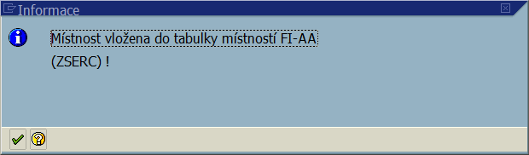
Musí se objevit hlášení:

Varianta B)
Založení NO pomocí zákaznické transakce „ZREZALNJ - Založení NJ z místností AV“.
Tato funkcionalita zjednoduší založení NO v rámci jednoho areálu.
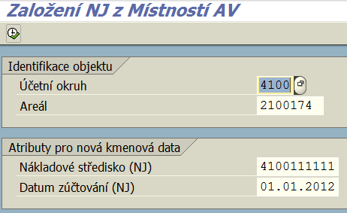
Do pole „Nákladové středisko“ se zadává tzv. migrační NS ve tvaru XXXX111111, kde X – je účetní okruh. NS je nutno následně změnit do stanoveného termínu zúčtování režijních nákladů. Ikonou provedení resp. F8 se spustí program založení NO. Zobrazí se programové kroky, které byly provedeny vč. založení NO resp. „Nájemní jednotky“.

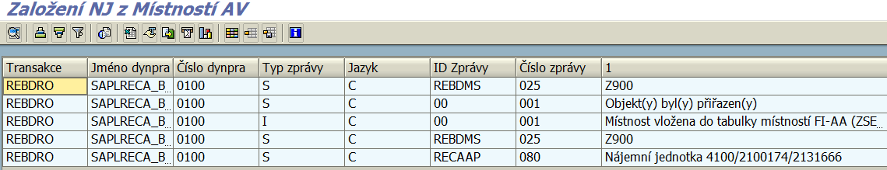
Ikonou se vracíme zpět do transakce a můžeme zakládat hromadně NO dalšího areálu.

  - Založení objektů s předlohou

Objekty v AV i ve VV lze výhodně zakládat v daném areálu s tzv. předlohou pomocí ikony .
Příklad je uveden pro založení místnosti v AV s tím, že platí stejný zásady uvedené v kap. 3.1.4. - Založení „Místnosti“ v AV vč. volby první obrazovky :
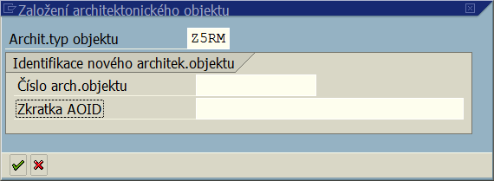
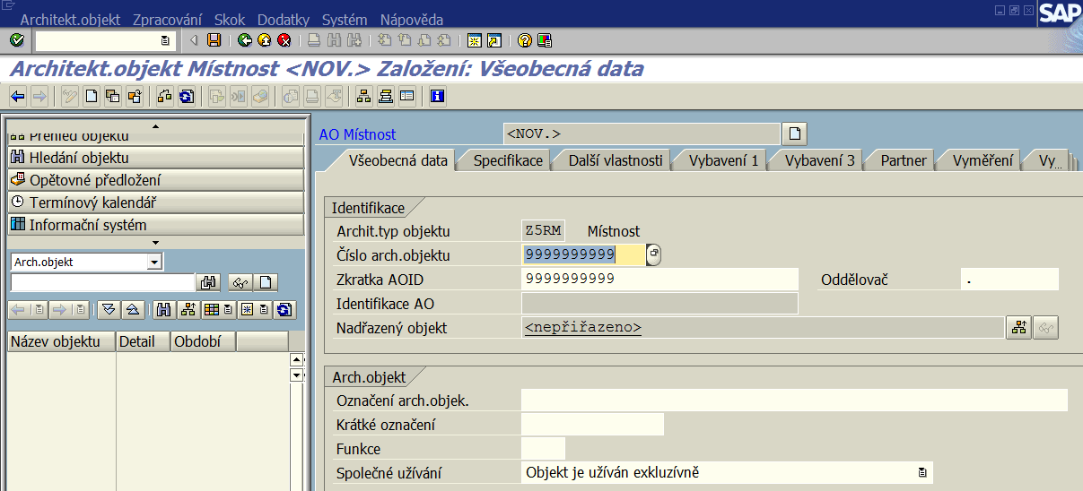
Pomocí ikony „Založení AO s předlohou“ se objeví obrazovka předlohy :
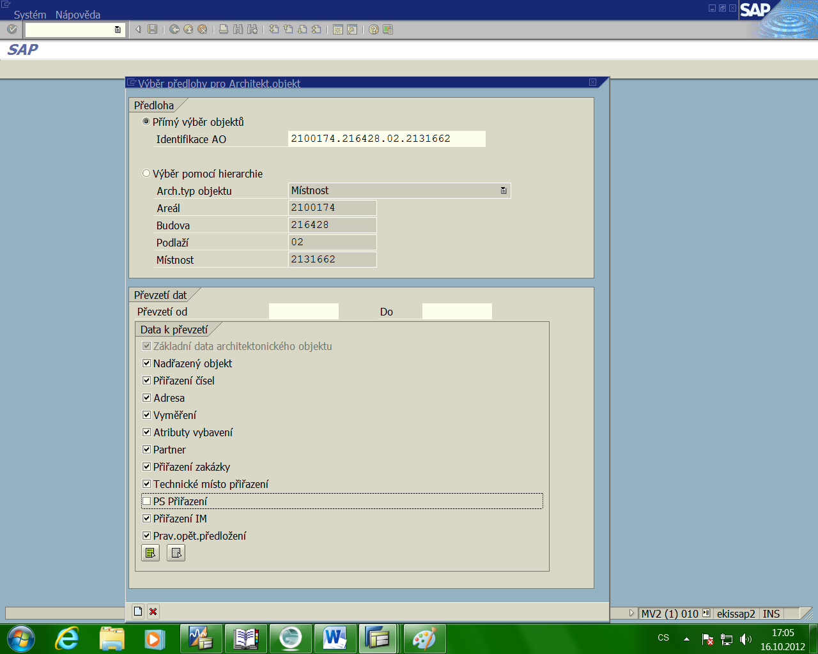
Do pole „Identifikace AO“ se zadá objekt předlohy.
Ikonou se zobrazí vyplněné záložky dle původní předlohy s tím, že je nutné změnit údaje, které jsou odlišné od předlohy daného objektu a data následně uložit.

  - HROMADNÁ ZMĚNA ORGANIZAČNÍCH NÁKLADOVÝCH STŘEDISEK NA MÍSTNOSTECH

Pro správné rozúčtování režijních nákladů na dislokované útvary je nutné udržovat aktuální přiřazení organizačního nákladového střediska (dále jen NS) na danou místnost. Tato vazba je srdcem funkcionality controllingu modulu REM.
K tomu je vytvořena transakce „ZREZMENS - Změna NS v místnostech VV“, která je v podstatě transportem dat o NS do kmenového záznamu MO.
Soubor musí být ve tvaru *.txt.
S výhodou lze soubor vytvořit pomocí exportu výkazu NO do EXCELu, v něm provést změny a uložit soubor ve formátu *.txt.
Postup pro vytvoření souboru pro transport dat na změnu NS :
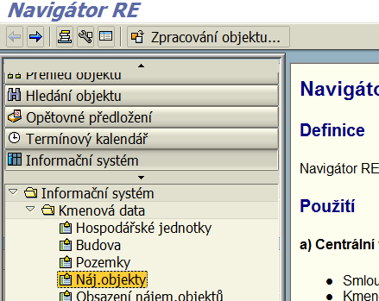

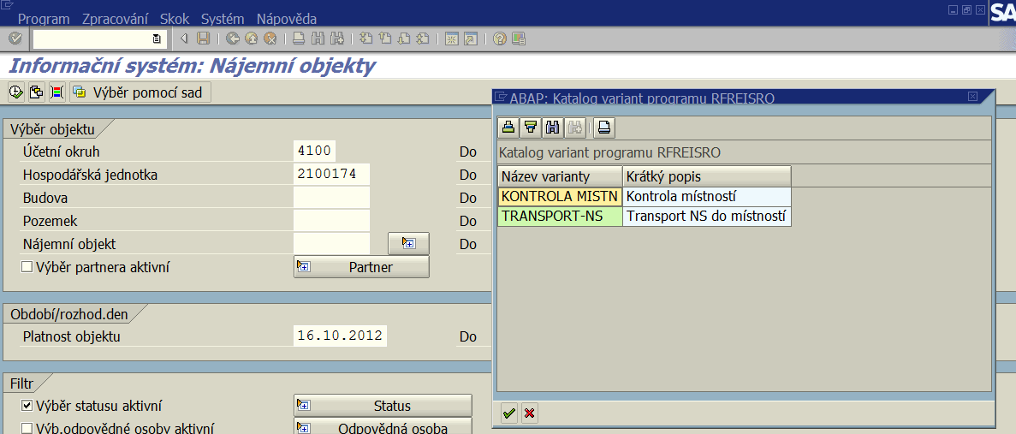
Pomocí ikony zvolíme s výhodou variantu „Transport-NS“ při jímž zadání se vyplní automaticky i pole „Layout“ s označením „/MIST-TRANSP“. Změníme pouze ÚO a areál. Po volbě provedení získáme zobrazení všech místností v daném areálu s udanými NS a potřebnými poli pro správnou orientaci ve výpisu místností:
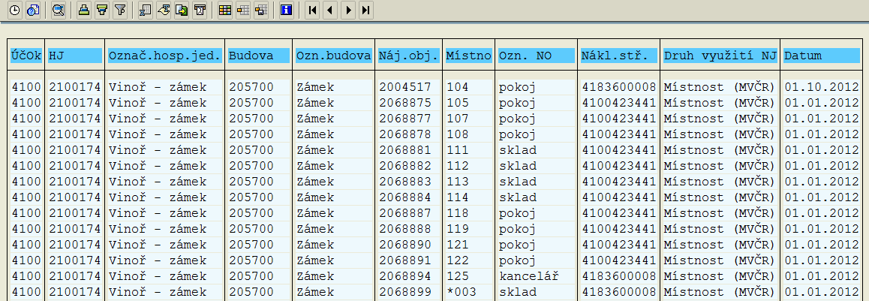
Pomocí ikony volíme dále „Tabulkovou kalkulaci“ pro export do EXCELu :
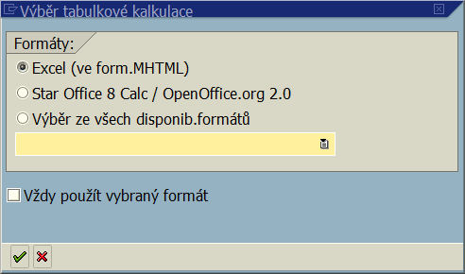
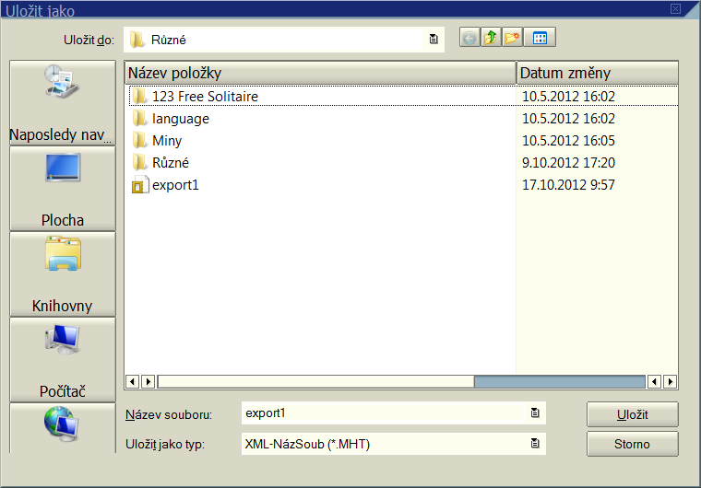
Volba adresáře pro uložení soboru je libovolná, ikonou „Uložit“ se vytvoří soubor v programu EXCEL a načtou se data:
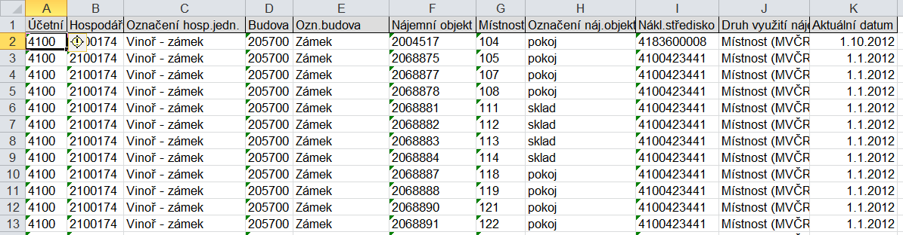
V tabulce je nutno doplnit resp. změnit data ve sloupcích „Nákladové středisko“ a „Aktuální datum“. Doporučuje se v souboru ponechat jen NS, která je třeba měnit a upravíme aktuální datum od kterého bude NS platit.
Datum platnlsti NS nelze měnit před a do období, kdy již proběhl rozúčtovací běh.

Pro transaport dat transakcí ZREZMENS je nutno tento soubor v EXCELu upravit tak, aby zbyly jen řádky s daty (bez hlavičky) a podstatné sloupce ve vzorovém tvaru :
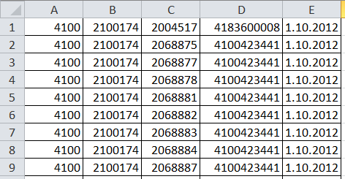
V transakci „ZREZMENS“ se zadá cesta k souboru :
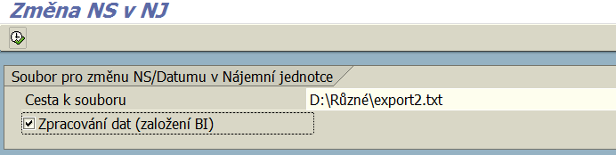
Před vytvořením mapy lze zobrazit připravená data (tzv. mapa) pro kontrolu tím, že se nezaklikne pole „Zpracování dat“. Po jeho zakliknutí a ikonou „Provedení“ resp. F8 se vytvoří mapa :

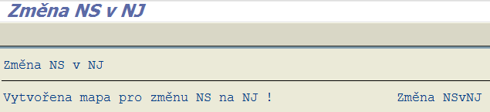

Pro spuštění mapy se použije transakce SM35 :
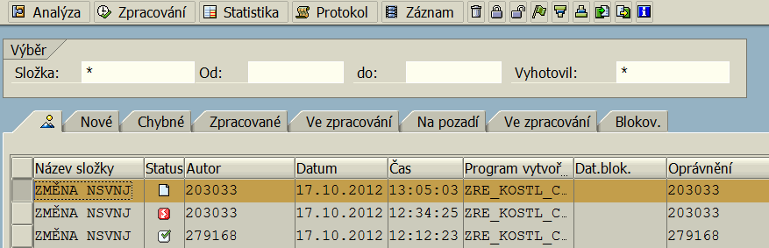
Příslušnou mapu (řádek) dáme do bloku pomocí šedivého pole úplně vlevo.
Ikonou „Zpracování“ vyvoláme zpracování mapy, kde se doporučuje zadat „Jen zobrazení chyb“ :

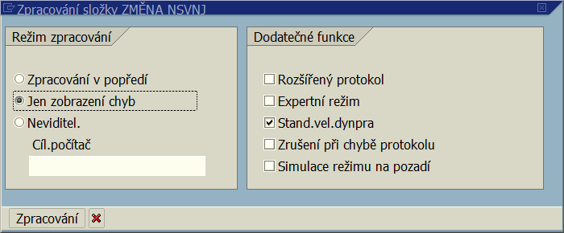

A ikonou „Zpracování“ spustíme běh.

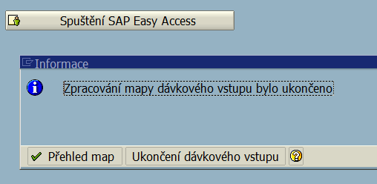

Tím je změna NS ukončena.
Doporučuje se kontrola změny NS pomocí infosystému NO.

  - ZAKLÁDÁNÍ OBJEKTŮ ZVN (ZÚČTOVÁNÍ VEDLEJŠÍCH NÁKLADŮ)

Objekty ZVN patří k účetním objektům modulu REM. Provádí se na nich kontace nákladů a následné detailní rozúčtování podle rozhodujících ukazatelů správy nemovitostí (vyměření apod.) a dále k vyhodnocení nákladů na jejich správu a provoz.
Náklady jsou dále v procesu controllingu předávány na odpovědná nákladová střediska (dále jen NS), která jsou zadána na objektu „Nájemní jednotka“. To znamená, že náklady jsou rozúčtovány a následně zúčtovány podle poměru sumy m² podlahové plochy, kterou má přidělen daný útvar (NS) v areálu.
Objekty typu „Budova“ fungují současně jako účetní objekty REM tzn., že se na ně dají přímo kontovat náklady typu - stavební oprava - daného stavebního objektu a dále nejsou již zahrnuty v procesu rozúčtování vedlejších nákladů.
Pozn.: Na objekt typu „Pozemek“ nelze kontovat náklady.

